О-Четверг. Пенза 2018/5
ТЕХНИЧЕСКАЯ ИНФОРМАЦИЯ

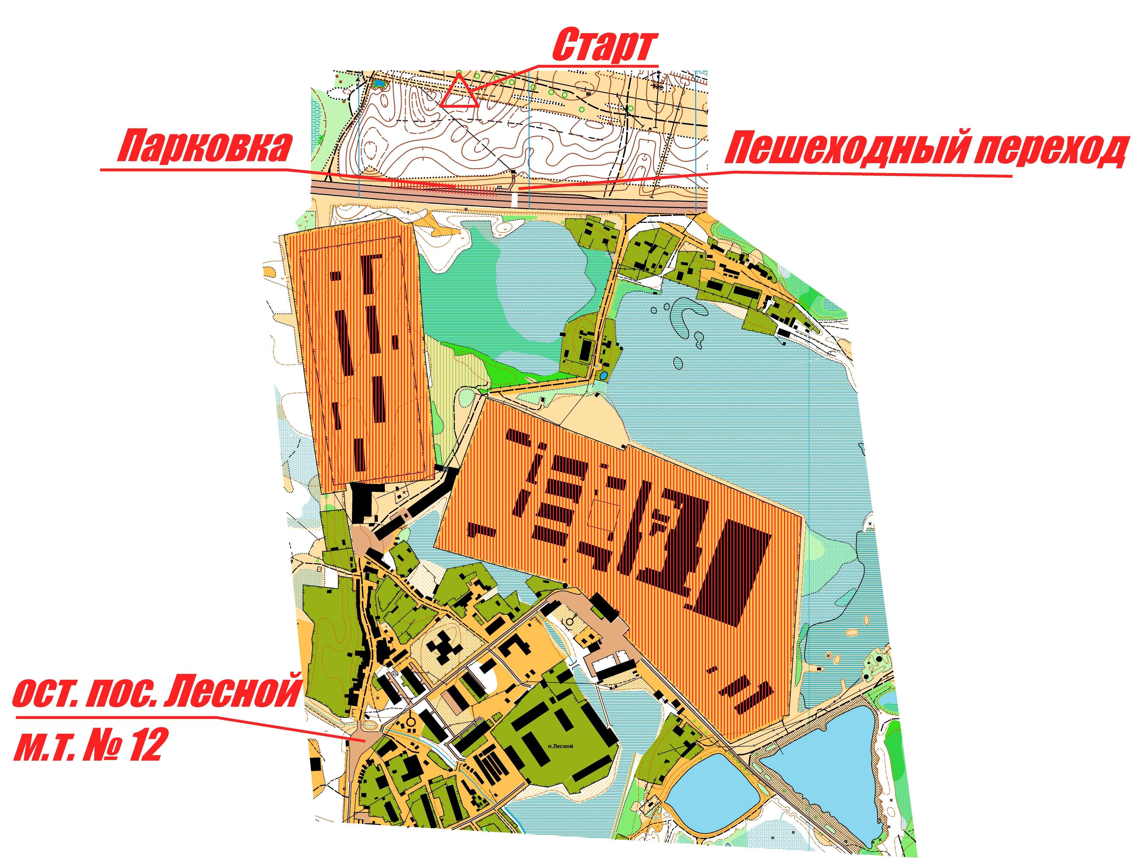
Вашему вниманию предлагается новый формат тренировочных стартов. Планируется еженедельное проведение на не забеганных картах. Пожелания и предложения приветствуются.

5 этап цикла пройдёт 28.06.2018 г.
на карте «Валентина» (см схему).
Начало соревнований в 16:00.
Старт свободный до 17:00

Карта
М 1:5500 Н 2,5 м для БОЛЬШОЙ дистанции
М 1:5000 Н 2,5 м Средняя и Малая
Знаком №110 (канава) показаны старые
противопожарные пропашки
Корчи показаны по состоянию
на 2013 год.
Все болота проходимые (максимальная глубина 15 см),
показанные знаком № 311(заболоченность)- сухие

Контрольное время для всех групп 1.5 часа.

Дистанции и легенды
Дистанции печатаются вместе с картой.
Карты не герметизированы. Файлы на старте.
Легенды впечатаны в карту, на старте не выдаются.
Часть БОЛЬШОЙ дистанции (два КП) проходит по «белой» карте.
Не забудьте компаса!

Система отметки
Компостером в карточке участника.

Параметры дистанций:

Малая | 1,3 км 4 КП
Средняя | 4,2 км 13 КП
Большая | 5,9 км 13 КП

Движения по автомобильным дорогам запрещено!
Предварительная заявка на оргео до 21:00 26 июня
Вся информация в группе в контакте https://vk.com/club166382140
Удачного Вам старта!
*Проект О-Четверги является открытой тренировкой. Всю ответственность за несовершеннолетних участников до, во время и после дистанции спортивного ориентирования несут тренеры! Совершеннолетние участники участвуют под свою ответственность. Настоятельно рекомендуем всем иметь сотовые телефоны и не выпускать на дистанцию неподготовленных спортсменов.

